**Guía para comparar los métodos**

Comparación del desempeño de diferentes métodos de búsqueda bioinspirados para optimizar el modelo de la cadena de suministro de queso costeño:

* Enfriamiento simulado
* Colonias de hormigas
* Algoritmos genéticos

1. Escriba un informe que contenga lo siguiente:
   1. Por medio de gráficas y tablas resuma los resultados obtenidos. Por cada método debe mostrar los resultados obtenidos con mínimo tres configuraciones diferentes de parámetros, incluyendo una configuración con la mejor combinación de parámetros encontrado.

Los parámetros para manipular para cada algoritmo son:

|  |  |
| --- | --- |
| Método | Parámetros |
| Enfriamiento simulado | Temperatura inicial, temperatura final, tasa de enfriamiento |
| ACO | Tamaño del enjambre, número de iteraciones máxima, valores para Alpha y Beta, tasa de evaporación. |
| Algoritmos genéticos | Número de generaciones, tasas de mutación y cruce, tamaño de la población |

* 1. Por cada combinación de parámetros mostrar una gráfica de convergencia de cada método esto es una gráfica de iteraciones contra, valor de la función objetivo, solución encontrada, tiempo de ejecución, costo total de la solución encontrada. Ejemplo de una gráfica de convergencia:

* 1. Un análisis de la varianza de cada método al ser ejecutado varias veces, mínimo 100 veces, en el que se muestre la varianza de cada uno en cuanto a la solución promedio encontrada, el tiempo promedio y el número de iteraciones promedio requeridas para converger.
  2. Resumir los resultados con un diagrama de cajas donde se pueda observar y comparar el desempeño de cada método con las diferentes combinaciones de parámetros. También incluir una gráfica de línea comparando las convergencias de cada método en cada experimento, observar ejemplos debajo:

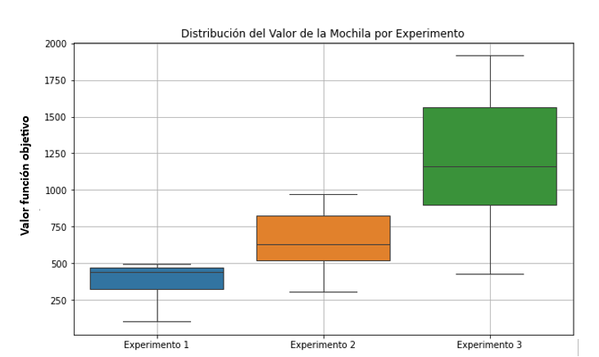

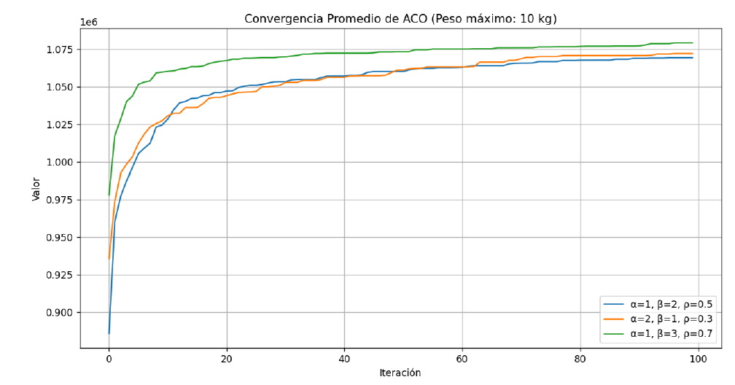

* 1. Elaborar una tabla resumen de comparación que contenga con los resultados obtenidos en el mejor experimento de cada método: costo total de la mejor solución encontrada, la solución promedio, la mínima, la máxima, la varianza. También hacer dos gráficas iguales a las dos anteriores, diagrama de caja, y gráficas de convergencia; pero esta vez comparando los métodos.
  2. Hacer un diagrama de barras con resultados en la que se incluya el método de programación lineal.